Итоги муниципального этапа Областного конкурса сочинений - 2021

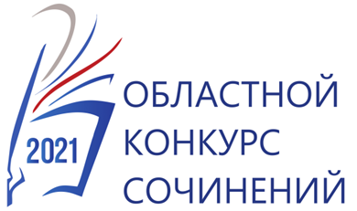21 октября 2021 года в Управлении образования Администрации Талицкого городского округа прошел традиционный муниципальный этап Областного конкурса сочинений. В муниципальном этапе конкурса приняли участие учащиеся с 4 по 11 класс. 32 конкурсные работы школьников из семи общеобразовательных учреждений Талицкого городского округа (МКОУ «Буткинская СОШ», МКОУ «Нижнекатарачская СОШ», МКОУ «Талицкая СОШ №4», МКОУ «Талицкая СОШ №55», МКОУ «Троицкая СОШ №5», МКОУ «Троицкая СОШ №50», МКОУ «Троицкая СОШ № 62»,) были представлены на муниципальный этап Областного конкурса сочинений.
Конкурс проводится с целью поддержки детского и юношеского чтения, обобщения, систематизации и распространения накопленного отечественной методикой эффективного опыта по обучению написанию сочинений и развитию связной письменной речи обучающихся, формирования положительного отношения подрастающего поколения к русскому языку и литературе как важнейшим духовным ценностям.
По итогам муниципального этапа Всероссийского конкурса сочинений членами жюри объявлены победители конкурса в 2021 году.

Возрастная группа | Победители | Тема сочинения
4 – 5 классы | Хомутовская Оксана Александровна – учащаяся 5 класса МКОУ «Троицкая СОШ №62», учитель Бородина Ксения Сергеевна. | Два времени в узел свяжу.
6 – 7 классы | Трибунская Маргарита Александровна – учащаяся 7 класса МКОУ «Троицкая СОШ №5», учитель Берсенева Алёна Александровна. | О счастье в одном сочинении.
8 – 9 классы | Дериглазова Анна Евгеньевна – учащаяся 8 класса МКОУ «Троицкая СОШ №5», учитель Сафронова Елена Александровна | Новый закон Ома, или Энергия взаимопомощи
10 – 11 классы | Угрюмова Екатерина Олеговна– учащаяся 10 класса МКОУ «Троицкая СОШ №5», учитель Чусовитина Ирина Леонидовна | Почему я учу немецкий язык

По решению жюри муниципального этапа работы победителей Дериглазовой Анны и Угрюмовой Екатерины направлены на региональный этап конкурса в г.Екатеринбург Институт развития образования Свердловской области.
Огромное спасибо педагогам образовательных организаций за подготовку и проведение конкурса, обучающимся за участие и активную жизненную позицию.
Участникам, прошедшим на региональный этап, желаем победы!

